ГУО “Жуховичская средняя школа”

Фото | Школа, класс, название волонтёрского отряда, кол-во участников, место деятельности, ФИО кому помогали | Краткое описание деятельности (что сделали, когда – дата, и т.д.)
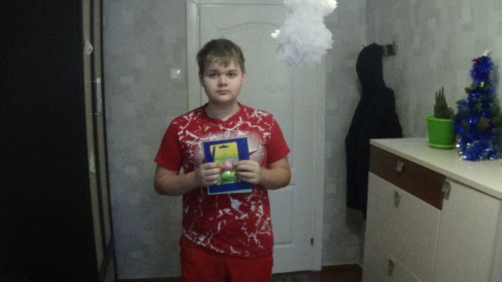 | Жуховичская СШ, члены волонтерского отряда “Добрые сердца”, кол-во 2 чел., аг.Б.Жуховичи,  ул.Центральная,  дом 109А, кв.10  Поздравление Шестеля Никиты | 28.12.2018
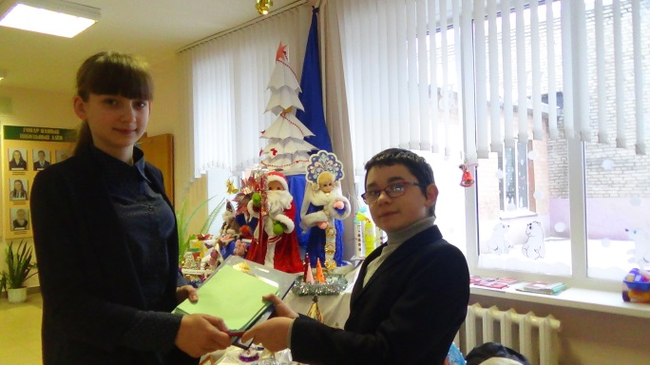 | Жуховичская СШ, члены волонтерского отряда “Добрые сердца”, кол-во 2 чел., д.М.Жуховичи,  ул.Звёздная,  дом 11, кв.10  Поздравление Песецкого Арсения | 05.01.2019
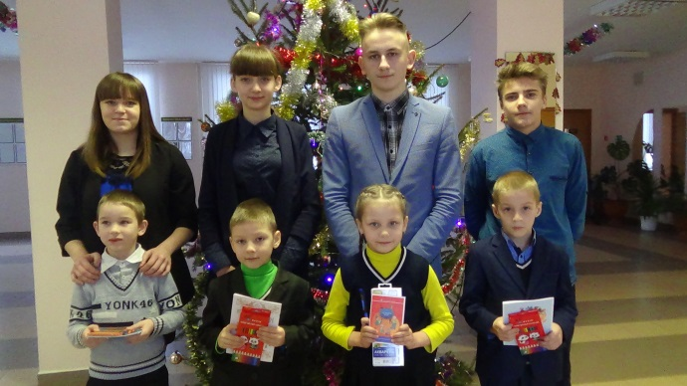 | Жуховичская СШ, члены волонтерского отряда “Добрые сердца”, кол-во 5 чел., д.М.Жуховичи,ул.Звёздная, дом11, кв.10; д.М.Жуховичи,ул.Звёздная, дом11, кв.15; д.М.Жуховичи,ул.Садовая, дом12А; д.М.Жуховичи,ул.Центральная, дом190.  Поздравление Песецкого Михаила, Добрияна Константина, Лагуты Карины, Волчка Александра | 04.01.2019
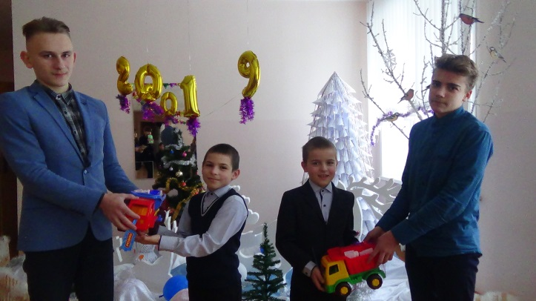 | Жуховичская СШ, члены волонтерского отряда “Добрые сердца”, кол-во 3 чел., д.М.Жуховичи,  пер. Мятя,  дом 6  Поздравление Андрушкевича Владимира и Андрушкевича Александра | 08.01.2019
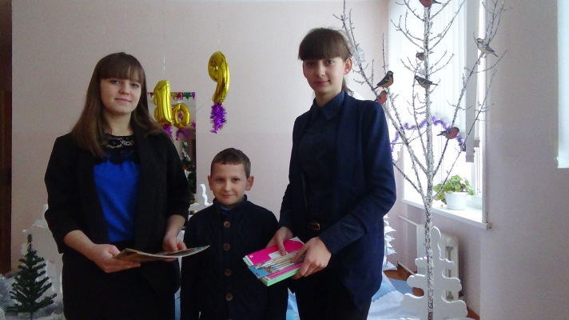 | Жуховичская СШ, члены волонтерского отряда “Добрые сердца”, кол-во 3 чел., д.Медвядка,  дом 59а  Поздравление Костюка Павла | 08.01.2019
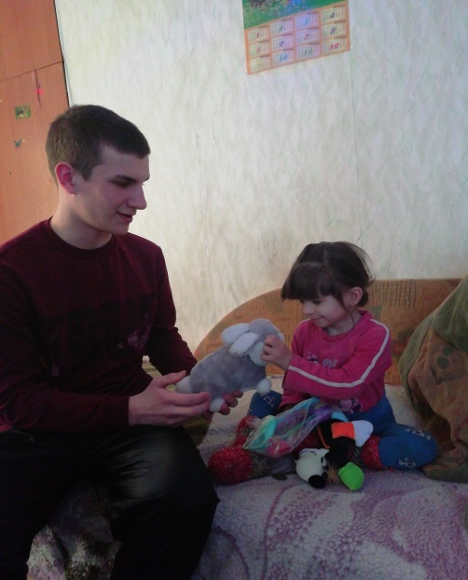 | Жуховичская СШ, члены волонтерского отряда “Добрые сердца”, кол-во 2 чел., аг.Б.Жуховичи, ул.Садовая  дом 22  Поздравление Малявко Екатерины | 27.12.2018

